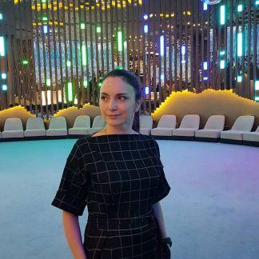 | Елена  Женщина, 43 года  Переезд невозможен, не готова к командировкам.  Алупка  Телефон: 79788368991

Желаемая должность и зарплата:

Администратор гостиницы
Зарплата: 35000 руб.
Сфера деятельности: Туризм, рестораны
График работы: сменный график

Опыт работы:

Июль 2018 — настоящее время  (1 год и 11 месяцев) | ООО Роял Хотелс Груп  Администратор рецепции  Регистрация и поселение гостей,консультация гостей по доп.услугам,решение конфликтных ситуаций и ликвидации технических вопросов,принятие оплаты за проживание и доп.услуги,работа с сайтами,ведение документации.
Апрель 2014 — Октябрь 2014  (7 месяцев) | ООО Санаторий "Меллас"  Администратор приемного отделения  Прием и размещение гостей,заполнение историй болезней,консультация гостей по вопросам дополнительных услуг,решения и предотвращение конфликтных ситуаций,прием оплаты за доп.услуги.
Декабрь 2006 — Апрель 2012  (5 лет и 5 месяцев) | Гостиничный комплекс "Таврия"  Администратор-кассир  Регистрация и поселение гостей,консультация гостей по доп.услугам,решение конфликтных ситуаций и ликвидации технических вопросов,принятие оплаты за проживание и доп.услуги,ведение документации.
Май 2004 — Октябрь 2005  (1 год и 6 месяцев) | Мисхорский филиал Дома творчества "Актер" СТД РФ  Портье  Размещение гостей в корпусе,консультация гостей по доп.услугам,решение конфликтных ситуаций и ликвидации технических вопросов.
Апрель 2003 — Октябрь 2003  (7 месяцев) | Мисхорский филиал Дома творчества "Актер" СТД РФ  Дежурный администратор  Размещение гостей в корпусе,консультация гостей по доп.услугам,решение конфликтных ситуаций и ликвидации технических вопросов.
Апрель 2000 — Февраль 2003  (2 года и 11 месяцев) | Головной санаторий "Южнобережный"  Администратор приемного отделения  Прием и размещение гостей,заполнение историй болезней,консультация гостей по вопросам дополнительных услуг,решения и предотвращение конфликтных ситуаций.

Образование:

Среднее специальное
2004 | Крымский государственный гуманитарный институт  Администратор гостиницы,Портье

О себе:

Из личных качеств,добросовестность,ответственность,пунктуальность,коммуникабельность,умение работать в коллективе.Вредные привычки отсутствуют.

Гражданство и разрешение на работу:

Гражданство: Россия

